**Załącznik nr 6 do SWZ**

**ZESTAWIENIE PYTAŃ I ODPOWIEDZI**

z postępowania prowadzonego, na podstawie art. 275 pkt 2 ustawy z dnia 11 września 2019 r. Prawo zamówień publicznych (tj. Dz. U. z 2024 r., poz. 1320 – zwanej dalej Ustawą), pn.:

**„POPRAWA EFEKTYWNOŚCI ENERGETYCZNEJ W BUDYNKACH ZLOKALIZOWANYCH W ZGIERZU PRZY UL. A. STRUGA 2-4”   
(ID 1057866) – ZP.272.1.2025.**

Informacja o pytaniach (…) z dnia 20.02.2025 znak pisma ZP.272.1.2025.JK/7

**PYTANIE WYKONAWCY I z dnia 14.02.2025 r. :**

Zwracamy się z prośbą o wyjaśnienia dotyczące treści SWZ:

Zamawiający w rozdz. IX ust. 1 pkt. 2) d) stawia Wykonawcy następujące warunki udziału   
w postępowaniu: „wykonał dwie roboty budowlane polegające na termomodernizacji budynków użyteczności publicznej o zakresie i charakterze zbliżonym do przedmiotu zamówienia, polegające   
w szczególności na wykonaniu: docieplenia stropodachu, modernizacji lub montażu systemu grzewczego, systemu przygotowania c.w.u, montażu mikroinstalacji PV oraz montażu powietrznych pomp ciepła wspomagających produkcję c.w.u o wartości robót nie mniejszej niż 250 000,00 zł brutto każda”.

Wymagania są nieprecyzyjne i niejednoznaczne, a zapisy „o zakresie i charakterze zbliżonym do przedmiotu zamówienia” oraz „w szczególności” nie powinny się znaleźć w opisie wymagań, ponieważ każdy z oferentów mógłby je zinterpretować inaczej. Jeżeli zaś intencją Zamawiającego było wymaganie wykonania wszystkich wyżej wymienionych elementów (docieplenia stropodachu, modernizacji lub montażu systemu grzewczego, systemu przygotowania c.w.u, montażu mikroinstalacji PV oraz montażu powietrznych pomp ciepła wspomagających produkcję c.w.u) w naszej ocenie wymagania te są zbyt wygórowane, co w konsekwencji znacznie zawęzi grono potencjalnych oferentów oraz utrudni uczciwą konkurencję.

W postanowieniach SIWZ zamawiający powinien określić warunki udziału w postępowaniu w sposób jednoznaczny, obiektywny i niebudzący wątpliwości, a ocena kwalifikacji wykonawców winna być oparta na jasnych i przejrzystych przesłankach.

W związku z powyższym zwracamy się z pytaniem, czy spełnieniem wymagań Zamawiającego będzie wykazanie się:

- montażem powietrznych pomp ciepła wspomagających produkcję c.w.u o wartości nie mniejszej niż 250 000,00 zł brutto? oraz - robotą budowlaną polegającą na termomodernizacji budynków użyteczności publicznej o wartości robót nie mniejszej niż 250 000,00 zł brutto?

**ODPOWIEDŹ ZAMAWIAJĄCEGO I :**

W wyniku przeprowadzonej analizy Zamawiający modyfikuje treść zapisu w zakresie **zdolności technicznej lub zawodowej – w następującym brzmieniu:** Wykonawca spełni warunek udziału  
w postępowaniu, jeśli wykaże, że wykonał w okresie ostatnich 5 lat, a jeżeli okres prowadzenia działalności jest krótszy - w tym okresie, wykonał:

1. **dwie roboty budowlane** polegające na wykonaniu docieplenia stropodachu o powierzchni nie mniejszej niż 35m2 **każda** wraz z podaniem ich rodzaju, wartości, daty i miejsca wykonania oraz podmiotów, na rzecz których roboty te zostały wykonane, oraz załączeniem dowodów określających, czy te roboty budowlane zostały wykonane należycie, przy czym dowodami,   
   o których mowa, są referencje bądź inne dokumenty sporządzone przez podmiot, na rzecz którego roboty budowlane zostały wykonane, a jeżeli Wykonawca z przyczyn niezależnych od niego nie jest w stanie uzyskać tych dokumentów - inne odpowiednie dokumenty.
2. **dwie roboty budowlane** polegające na wykonaniu montażu systemu grzewczego, systemu przygotowania c.w.u, montażu mikroinstalacji PV oraz montażu powietrznych pomp ciepła wspomagających produkcję c.w.u o wartości robót nie mniejszej niż 250 000,00 zł brutto **każda** w ramach termodernizacji budynków użyteczności publicznej wraz z podaniem ich rodzaju, wartości, daty i miejsca wykonania oraz podmiotów, na rzecz których roboty te zostały wykonane, oraz załączeniem dowodów określających, czy te roboty budowlane zostały wykonane należycie, przy czym dowodami, o których mowa, są referencje bądź inne dokumenty sporządzone przez podmiot, na rzecz którego roboty budowlane zostały wykonane, a jeżeli Wykonawca z przyczyn niezależnych od niego nie jest w stanie uzyskać tych dokumentów - inne odpowiednie dokumenty.

**W związku z modyfikacją specyfikacji nowe brzmienie otrzymuje dział IX i XXIV SWZ:**

1. **WARUNKI UDZIAŁU W POSTĘPOWANIU**
2. O udzielenie zamówienia mogą ubiegać się Wykonawcy, którzy:
3. nie podlegają wykluczeniu z postępowania
4. spełniają warunki dotyczące:
5. **zdolności do występowania w obrocie gospodarczym:** Zamawiający nie stawia warunku w powyższym zakresie.
6. **uprawnień do prowadzenia określonej działalności gospodarczej lub zawodowej, o ile wynika to z odrębnych przepisów:** Zamawiający nie stawia warunku w powyższym zakresie.
7. **sytuacji ekonomicznej lub finansowej** **-**Zamawiający nie stawia warunku   
   w powyższym zakresie.
8. **zdolności technicznej lub zawodowej –** Wykonawca spełni warunek udziału   
   w postępowaniu, jeśli wykaże, że wykonał w okresie ostatnich 5 lat, a jeżeli okres prowadzenia działalności jest krótszy - w tym okresie, wykonał:
9. **dwie roboty budowlane** polegające na wykonaniu docieplenia stropodachu   
   o powierzchni nie mniejszej niż 35m2 **każda** wraz z podaniem ich rodzaju, wartości, daty i miejsca wykonania oraz podmiotów, na rzecz których roboty te zostały wykonane, oraz załączeniem dowodów określających, czy te roboty budowlane zostały wykonane należycie, przy czym dowodami, o których mowa, są referencje bądź inne dokumenty sporządzone przez podmiot, na rzecz którego roboty budowlane zostały wykonane,   
   a jeżeli Wykonawca z przyczyn niezależnych od niego nie jest w stanie uzyskać tych dokumentów - inne odpowiednie dokumenty.
10. **dwie roboty budowlane** polegające na wykonaniu montażu systemu grzewczego, systemu przygotowania c.w.u, montażu mikroinstalacji PV oraz montażu powietrznych pomp ciepła wspomagających produkcję c.w.u o wartości robót nie mniejszej niż   
    250 000,00 zł brutto **każda** w ramach termodernizacji budynków użyteczności publicznej wraz z podaniem ich rodzaju, wartości, daty i miejsca wykonania oraz podmiotów, na rzecz których roboty te zostały wykonane, oraz załączeniem dowodów określających, czy te roboty budowlane zostały wykonane należycie, przy czym dowodami, o których mowa, są referencje bądź inne dokumenty sporządzone przez podmiot, na rzecz którego roboty budowlane zostały wykonane, a jeżeli Wykonawca   
    z przyczyn niezależnych od niego nie jest w stanie uzyskać tych dokumentów - inne odpowiednie dokumenty.
11. W przypadku Wykonawców, którzy przedstawią kwotę w innych walutach niż złoty polski PLN, Zamawiający przeliczy wartość kwoty wskazanej przez Wykonawcę po średnim kursie danej waluty publikowanym przez Narodowy Bank Polski z dnia ukazania sięogłoszenia   
    ozamówieniu w Biuletynie Zamówień Publicznych. Jeżeli w dniu publikacji ogłoszenia   
    o zamówieniu w Biuletynie Zamówień Publicznych, Narodowy Bank Polski nie publikuje średniego kursu danej waluty, za podstawę przeliczenia przyjmuje się średni kurs danej waluty publikowany pierwszego dnia, po dniu publikacji ogłoszenia o zamówieniu w Biuletynie Zamówień Publicznych, w którym zostanie on opublikowany.
12. Zamawiający, w stosunku do Wykonawców wspólnie ubiegających się o udzielenie zamówienia, w odniesieniu do warunku dotyczącego zdolności technicznej lub zawodowej, informuje, że wymóg doświadczenia zostanie spełniony, gdy jeden członek konsorcjum spełni warunek opisany w dziale IX ust. 1 pkt. 2) lit. d) podpunkt 1) oraz drugi Wykonawca spełni warunek opisany w dziale IX ust. 1 pkt. 2) lit. d) podpunkt 2) lub jeden Wykonawca wykaże się doświadczeniem określonym w warunku - dział IX ust. 1 pkt. 2) lit. d) podpunkt 1) i 2), czyli ten Wykonawca bezpośrednio uczestniczył przy realizacji roboty wskazującej na zdobyte doświadczenie. Wykazane doświadczenie obliguje Wykonawcę wspólnie ubiegającego się   
    o zamówienie do realizacji przedmiotu zamówienia w zakresie w jakim wykazał się doświadczeniem.
13. Zamawiający może na każdym etapie postępowania, uznać, że Wykonawca nie posiada wymaganych zdolności, jeżeli posiadanie przez wykonawcę sprzecznych interesów,  
    w szczególności zaangażowanie zasobów technicznych lub zawodowych Wykonawcy w inne przedsięwzięcia gospodarcze Wykonawcy może mieć negatywny wpływ na realizację zamówienia.
14. **WYKAZ PODMIOTOWYCH ŚRODKÓW DOWODOWYCH.**

***w zakresie warunków udziału w postępowaniu :***

1. W celu potwierdzenia spełniania warunków udziału w postępowaniu w zakresie sytuacji technicznej lub zawodowej. Zamawiający żąda podmiotowych środków dowodowych, Wykonawca na wezwanie Zamawiającego złoży:
2. **wykaz robót -** potwierdzający, że w okresie ostatnich 5 lat, a jeżeli okres prowadzenia działalności jest krótszy - w tym okresie, wykonał:
3. **dwie roboty budowlane** polegające na wykonaniu docieplenia stropodachu o powierzchni nie mniejszym niż 35m2 **każda** wraz z podaniem ich rodzaju, wartości, daty i miejsca wykonania oraz podmiotów, na rzecz których roboty te zostały wykonane, oraz załączeniem dowodów określających, czy te roboty budowlane zostały wykonane należycie, przy czym dowodami,   
   o których mowa, są referencje bądź inne dokumenty sporządzone przez podmiot, na rzecz którego roboty budowlane zostały wykonane, a jeżeli Wykonawca z przyczyn niezależnych od niego nie jest w stanie uzyskać tych dokumentów - inne odpowiednie dokumenty.
4. **dwie roboty budowlane** polegające na termomodernizacji budynków użyteczności publicznej o zakresie i charakterze zbliżonym do przedmiotu zamówienia polegające w szczególności na wykonaniu: docieplenia stropodachu, modernizacji lub montażu systemu grzewczego, systemu przygotowania c.w.u, montażu mikroinstalacji PV oraz montażu powietrznych pomp ciepła wspomagających produkcję c.w.u **o wartości robót nie mniejszej niż 250 000,00 zł brutto każda** wraz z podaniem ich rodzaju, wartości, daty i miejsca wykonania oraz podmiotów,   
   na rzecz których roboty te zostały wykonane, oraz załączeniem dowodów określających, czy te roboty budowlane zostały wykonane należycie, przy czym dowodami, o których mowa,   
   są referencje bądź inne dokumenty sporządzone przez podmiot, na rzecz którego roboty budowlane zostały wykonane, a jeżeli Wykonawca z przyczyn niezależnych od niego nie jest   
   w stanie uzyskać tych dokumentów - inne odpowiednie dokumenty.
5. Zamawiający, w stosunku do Wykonawców wspólnie ubiegających się o udzielenie zamówienia   
   w odniesieniu do warunku dotyczącego **sytuacji ekonomicznej lub finansowej**, dopuszcza łączne spełnianie warunku przez Wykonawców- jeżeli dotyczy.
6. Oferta Wykonawcy, który przedstawi dokument potwierdzający, że jest ubezpieczony   
   od odpowiedzialności cywilnej w zakresie prowadzonej działalności związanej z przedmiotem zamówienia, zawarty po terminie składania ofert zostanie odrzucona zgodnie z ustawą Pzp - jeżeli dotyczy.
7. Zamawiający, w stosunku do Wykonawców wspólnie ubiegających się o udzielenie zamówienia,   
   w odniesieniu do warunku dotyczącego **zdolności technicznej lub zawodowej**, informuje,   
   że wymóg doświadczenia zostanie spełniony, gdy jeden członek konsorcjum spełni warunek opisany w dziale IX ust. 1 pkt. 2) lit. d) podpunkt 1) oraz drugi Wykonawca spełni warunek opisany w dziale IX ust. 1 pkt. 2) lit. d) podpunkt 2) lub jeden Wykonawca wykaże się doświadczeniem określonym w warunku - dział IX ust. 1 pkt. 2) lit. d) podpunkt 1) i 2), czyli ten Wykonawca bezpośrednio uczestniczył przy realizacji roboty wskazującej na zdobyte doświadczenie. Wykazane doświadczenie obliguje Wykonawcę wspólnie ubiegającego się o zamówienie do realizacji przedmiotu zamówienia w zakresie w jakim wykazał się doświadczeniem - jeżeli dotyczy.
8. Zamawiający, w stosunku do realności polegania na zasobach podmiotu trzeciego w związku  
    z udostępnieniem dokumentu ubezpieczenia w zakresie prowadzonej działalności gospodarczej związanej z przedmiotem zamówienia, wymaga, aby podmiot trzeci zawarł stosowną umowę ubezpieczenia na rzecz Wykonawcy składającego ofertę -jeżeli dotyczy.
9. Jeżeli z uzasadnionej przyczyny Wykonawca nie może złożyć wymaganych przez Zamawiającego podmiotowych środków dowodowych, Wykonawca składa inne podmiotowe środki dowodowe, które w wystarczający sposób potwierdzają spełnianie opisanego przez Zamawiającego warunku udziału w postępowaniu dotyczącego sytuacji ekonomicznej i finansowej – jeżeli dotyczy.
10. Jeżeli zmiana albo rezygnacja z podwykonawcy dotyczy podmiotu, na którego zasoby Wykonawca powoływał się, na zasadach określonych w art. 118 ust. 1 Ustawy, w celu wykazania spełniania warunków udziału w postępowaniu, Wykonawca jest obowiązany wykazać Zamawiającemu, że proponowany inny podwykonawca lub Wykonawca samodzielnie spełnia je w stopniu nie mniejszym niż podwykonawca, na którego zasoby Wykonawca powoływał się w trakcie postępowania o udzielenie zamówienia - jeżeli dotyczy.
11. Zamawiający nie wzywa do złożenia podmiotowych środków dowodowych, jeżeli:
12. może je uzyskać za pomocą bezpłatnych i ogólnodostępnych baz danych, w szczególności rejestrów publicznych w rozumieniu ustawy z dnia 17 lutego 2005 r. o informatyzacji działalności podmiotów realizujących zadania publiczne, o ile Wykonawca wskazał w oświadczeniu, o którym mowa w art. 125 ust. 1 Ustawy dane umożliwiające dostęp do tych środków;
13. podmiotowym środkiem dowodowym jest oświadczenie, którego treść odpowiada zakresowi oświadczenia, o którym mowa w art. 125 ust. 1 Ustawy.
14. Wykonawca nie jest zobowiązany do złożenia podmiotowych środków dowodowych, które Zamawiający posiada, jeżeli Wykonawca wskaże te środki oraz potwierdzi ich prawidłowość   
    i aktualność.
15. W zakresie nieuregulowanym ustawą PZP lub niniejszą SWZ do oświadczeń i dokumentów składanych przez Wykonawcę w postępowaniu zastosowanie mają w szczególności przepisy rozporządzenia Ministra Rozwoju Pracy i Technologii z dnia 23 grudnia 2020 r. w sprawie podmiotowych środków dowodowych oraz innych dokumentów lub oświadczeń, jakich może żądać Zamawiający od Wykonawcy oraz rozporządzenia Prezesa Rady Ministrów z dnia   
    30 grudnia 2020 r. w sprawie sposobu sporządzania i przekazywania informacji oraz wymagań technicznych dla dokumentów elektronicznych oraz środków komunikacji elektronicznej   
    w postępowaniu o udzielenie zamówienia publicznego lub konkursie.

**PYTANIE WYKONAWCY II:**

Mając na uwadze ogłoszone postępowanie przetargowe dla zadania inwestycyjnego   
p.n. „POPRAWA EFEKTYWNOŚCI ENERGETYCZNEJ W BUDYNKACH ZLOKALIZOWANYCH W ZGIERZU PRZY UL. A. STRUGA 2-4” wnosimy o udzielenie odpowiedzi na zadane pytania i ewentualną zmianę treści SWZ w tym zakresie.

1. Czy Zamawiający posiada książkę obiektu budowlanego zgodnie z obowiązującymi przepisami,   
a jeśli tak to proszę o jej zamieszczenie lub co najmniej zamieszczenie ostatniego protokołu z przeglądu okresowego budynku oraz wszystkich instalacji wraz z informacjami na temat konstrukcji budynku.

2. W związku z wątpliwościami jakie nasuwają się przy analizie zapisu dotyczącego wymagań Zamawiającego w zakresie zdolności technicznej lub zawodowej - opisanego w dziale IX ust. 1 pkt. 2) lit. d) SWZ – wnosimy o potwierdzenie, że warunek w zakresie zdolności technicznej lub zawodowej zostanie uznany przez Zamawiającego za spełniony, jeżeli Wykonawca wykaże, że wykonał w okresie ostatnich 5 lat, a jeżeli okres prowadzenia działalności jest krótszy - w tym okresie, dwie roboty budowlane polegające na termomodernizacji budynków użyteczności publicznej o zakresie   
i charakterze zbliżonym do przedmiotu zamówienia, o wartości robót nie mniejszej niż 250 000,00 zł brutto każda, przy czym łącznie w ramach przedmiotowych robót budowlanych Wykonawca wykaże, że wykonał prace polegające na: dociepleniu stropodachu, modernizacji lub montażu systemu grzewczego, systemu przygotowania c.w.u, montażu mikroinstalacji PV oraz montażu powietrznych pomp ciepła wspomagających produkcję c.w.u.

Obecne brzmienie zapisu mogłoby sugerować, że warunek zostanie spełniony przez Wykonawcę tylko wówczas, gdyby każda z wymaganych (dwóch) robót budowlanych obejmowała swoim zakresem prace polegające na: dociepleniu stropodachu, modernizacji lub montażu systemu grzewczego, systemu przygotowania c.w.u, montażu mikroinstalacji PV oraz montażu powietrznych pomp ciepła wspomagających produkcję c.w.u. Tym samym Wykonawca, który w ramach nawet wielu umów (robót budowlanych) byłby w stanie wykazać się dużym doświadczeniem w zakresie np. montażu mikroinstalacji PV oraz montażu powietrznych pomp ciepła nie mógłby skorzystać z tego doświadczenia, gdyby np. zakres prac w ramach danej inwestycji nie obejmował akurat docieplenia stropodachu, nawet gdyby Wykonawca posiadał duże doświadczenie w zakresie docieplenia stropodachu ale ramach realizacji innych robót budowlanych (które z kolei nie obejmowałyby montażu pomp ciepła itd.).

W ocenie Wykonawcy takie rozumienie postawionego przez Zamawiającego warunku ograniczałoby możliwość udziału w postępowaniu wykonawcom, pomimo posiadania przez nich dużego doświadczenia w zakresie wszystkich prac wskazanych przez Zamawiającego w dziale IX ust. 1 pkt. 2) lit. d) SWZ , i nawet przy wielokrotnie wyższej wartości zrealizowanych prac, aniżeli wymaga tego Zamawiający w niniejszym postępowaniu - ale nie w ramach jednej zrealizowanej inwestycji.

3. Wnosimy o potwierdzenie przez Zamawiającego, że warunek dotyczący zdolności technicznej lub zawodowej opisany w dziale IX ust. 1 pkt. 2) lit. d) w przypadku gdy Wykonawca polega   
na zdolnościach lub sytuacji podmiotów udostępniających zasoby - zostanie uznany za spełniony, jeżeli co najmniej Wykonawca albo podmiot udostępniający zasoby wykaże się posiadaniem wymaganego przez Zamawiającego doświadczenia. Nie dopuszcza się sumowania doświadczenia Wykonawcy   
i podmiotu udostępniającego zasoby – analogicznie jak wskazał na to Zamawiający w dziale IX ust. 3 wskazując, że w stosunku do Wykonawców wspólnie ubiegających się o udzielenie zamówienia,   
w odniesieniu do warunku dotyczącego zdolności technicznej lub zawodowej wymóg doświadczenia zostanie spełniony, gdy jeden członek konsorcjum wykaże, że faktycznie wykonał dwie roboty budowlane wskazane w treści warunku, czyli ten Wykonawca bezpośrednio uczestniczył przy realizacji roboty wskazującej na zdobyte doświadczenie. Wykazane doświadczenie obliguje Wykonawcę wspólnie ubiegającego się o zamówienie do realizacji przedmiotu zamówienia w zakresie w jakim wykazał się doświadczeniem.

**ODPOWIEDŹ ZAMAWIAJĄCEGO II:**

**Ad. 1** Zamawiający posiada książkę obiektu budowlanego oraz protokoły przeglądów okresowych do wglądu w obiekcie np. podczas wizji lokalnej. Zgodnie ze **Specyfikacją Warunków Zamówienia   
z działem V WIZJA LOKALNA -** Zamawiający zaleca przeprowadzenie wizji lokalnej – osoby do kontaktu z Wydziału Rozwoju:

1. Agata Rutkowska – tel. 42 288 81 79, kom.: 608-343-139, e-mail ­­­­­­­­­­­­[­a.rutkowska@powiat.zgierz.pl](mailto:a.rutkowska@powiat.zgierz.pl);
2. Anna Jesień – tel. 42 288 81 57, e-mail ­­­­­­­­­­­­­- [europejski@powiat.zgierz.pl](mailto:europejski@powiat.zgierz.pl).

Odbycie wizji lokalnej nie jest warunkiem koniecznym do złożenia oferty.

**Ad. 2** Odpowiedzi udzielono powyżej - ODPOWIEDŹ ZAMAWIAJĄCEGO.

**Ad.3** Wymóg doświadczenia zostanie spełniony w obecnym stanie faktycznym opisanego warunku, gdy:

1. jeden Wykonawca spełni warunek opisany w dziale IX ust. 1 pkt. 2) lit. d) podpunkt 1) oraz drugi Wykonawca spełni warunek opisany w dziale IX ust. 1 pkt. 2) lit. d) podpunkt 2)

lub

1. jeden Wykonawca wykaże się doświadczeniem określonym w warunku - dział IX ust. 1 pkt. 2) lit. d) podpunkt 1) i 2).

Informacja o pytaniach (…) z dnia 06.03.2025 znak pisma ZP.272.1.2025.JK/11

**PYTANIE WYKONAWCY I ODPOWIEDZI ZAMAWIĄCEGO I:**

*Branża budowlana*

# **Pytanie 1**

# Czy w ramach zamówienia, Zamawiający oprócz wykonania obróbek blacharskich, przewiduje wykonanie naprawy gzymsów na budynku ? Jeśli tak, proszę o wskazanie ilości gzymsów do naprawy.

**Odpowiedź nr 1**

Tak, w ramach zamówienia należy wykonać naprawę gzymsów budynków. Szacowana ilość gzymsów do naprawy około 100 m2 (50m2 w części budynku przychodni i 50m2 w części szpitala).

# **Pytanie 2**

# W PFU zapisano, że należy wykonać instalację odgromową. W związku z powyższym proszę o wyjaśnienie, czy należy wykonać nową instalację odgromową czy odtworzyć istniejącą ? Czy należy wykonać nowy otok?

**Odpowiedź nr 2**

Należy wykonać instalację odgromową zgodnie z obowiązującymi przepisami prawa.

# **Pytanie 3**

W PFU zapisano, że *„istniejąca instalacja kolektorów słonecznych podlega demontażowi”*. W związku   
z powyższym zapisem, proszę o informację, czy poszycie dachu po zdemontowaniu konstrukcji pod istniejącymi kolektorami słonecznymi będzie przewidziane do wymiany/naprawy ? Jeśli tak, to proszę o wskazanie na jakiej powierzchni należy dokonać wymiany poszycia i przy użyciu jakiego materiału.

**Odpowiedź nr** **3**

Zamawiający planuje wykonanie pokrycia dachowego z papy na całej powierzchni dachu budynku szpitala około 867 m2.

# **Pytanie 4**

Czy Zamawiający wymaga od Wykonawcy przekazania dokumentu utylizacji zdemontowanych kolektorów słonecznych ?

**Odpowiedź nr** **4**

Tak, Zamawiający wymaga od Wykonawcy dostarczenia dokumentu potwierdzającego utylizację zdemontowanych kolektorów słonecznych.

# **Pytanie 5**

W ramach zamówienia należy zdemontować istniejące instalacje wewnątrz budynku. Czy w przypadku demontażu instalacji znajdującej się w trwałej zabudowie, Zamawiający będzie wymagał odtworzenia istniejącej zabudowy ?

**Odpowiedź nr** **5**

Tak, po demontażu urządzeń podłączonych do CO i C.w.u. wymagane jest ich ponowne przyłączenie, odtworzenie stanu pierwotnego.

# **Pytanie 6**

Czy w związku z wykonaniem instalacji fotowoltaicznej na dachu budynku, Zamawiający posiada ekspertyzę wytrzymałości konstrukcji dachu oraz jego dopuszczalnego ?

**Odpowiedź nr** **6**

Ocena zakresu wytrzymałości dachu budynku leży po stronie Wykonawcy. W przypadku konieczności wykonania ekspertyzy wytrzymałości, co może wyniknąć w czasie prac projektowych wykonanie jej będzie po stronie Wykonawcy . Zamawiający nie posiada takiej ekspertyzy.

*Branża sanitarna*

# **Pytanie 7**

W PFU Zamawiający przewiduje wykonanie regulacji i równoważenia istniejącej instalacji centralnego ogrzewania. Czy Zamawiający może udostępnić projekt powykonawczy wykonanej instalacji centralnego ogrzewania w celu wykonania obliczeń oraz przygotowania odpowiedniej oferty do zamontowania zaworów termostatycznych i ewentualnie podpionowych ?

**Odpowiedź nr** **7**

Tak, Zamawiający może udostępnić projekt powykonawczy istniejącej instalacji co. do wglądu po wcześniejszym umówieniu się podczas wizji lokalnej w obiekcie.

# **Pytanie 8**

W PFU Zamawiający przewiduje montaż zaworów termostatycznych na instalacji cyrkulacji.   
Czy Zamawiający może udostępnić projekt powykonawczy wykonanej instalacji ciepłej wody użytkowej   
w celu wykonania koniecznych obliczeń ?

**Odpowiedź nr** **8**

Tak, Zamawiający może udostępnić posiadaną dokumentację, do wglądu po wcześniejszym umówieniu się podczas wizji lokalnej w obiekcie.

# **Pytanie 9**

W PFU Zamawiający określił w wykonaniu zadania wymianę zbiorników na ciepłą wodę użytkową.   
Czy Zamawiający może określić aktualne parametry zużycia ciepłej wody w celu doboru zasobników cwu, tj. zużycie ciepłej wody średniodobowe, godzinowe, oraz chwilowe ? Dodatkowo w celu doboru zasobników CWU czy Zamawiający może określić jakie parametry użytkowe posiada obiekt objęty Inwestycją tj.: liczba stałych pracowników, liczba łóżek dla pacjentów w szpitalu, liczba przyjmowanych pacjentów dziennie/miesięcznie ?

**Odpowiedź nr 9**

Zużycie wody cieplej nie jest opomiarowane, Zamawiający posiada jedynie średnie zużycie wody dla całego obiektu które wynosi średnio 6 m³ dziennie. Liczba stałych pracowników wynosi 45, liczba łóżek w szpitalu wynosi 40. Liczba przyjmowanych pacjentów średnio miesięcznie wynosi 6680 łącznie dla szpitala, przychodni i rehabilitacji.

# **Pytanie 10**

Zamawiający w PFU w zadaniu przewiduje montaż izolacji na instalacji centralnego ogrzewania.   
Po wizji lokalnej stwierdzono, w miejscach takich jak korytarze (zdjęcia w załączniku), że nie ma możliwości zamontowania izolacji na instalacji centralnego ogrzewania ze względu na zabudowę, między innymi karton-gips. Co Zamawiający przewiduje w takich przypadkach, gdy nie ma fizycznego dostępu do przewodów instalacji centralnego ogrzewania? Dodatkowo nadmieniamy, że w dużej mierze przypadków instalacja centralnego ogrzewania idzie w sposób styczny z powierzchnią ścian, co również uniemożliwia zamontowanie izolacji zgodnie z Rozporządzeniem w sprawie warunków technicznych. Jakie rozwiązanie dopuszcza Zamawiający w takiej sytuacji ?

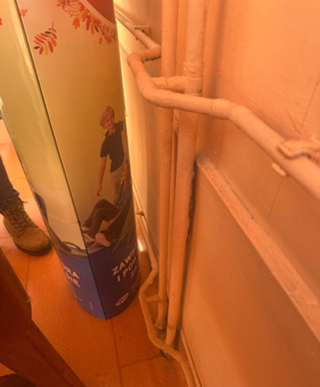 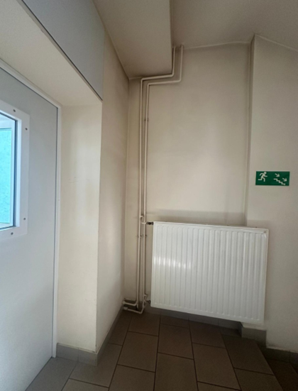

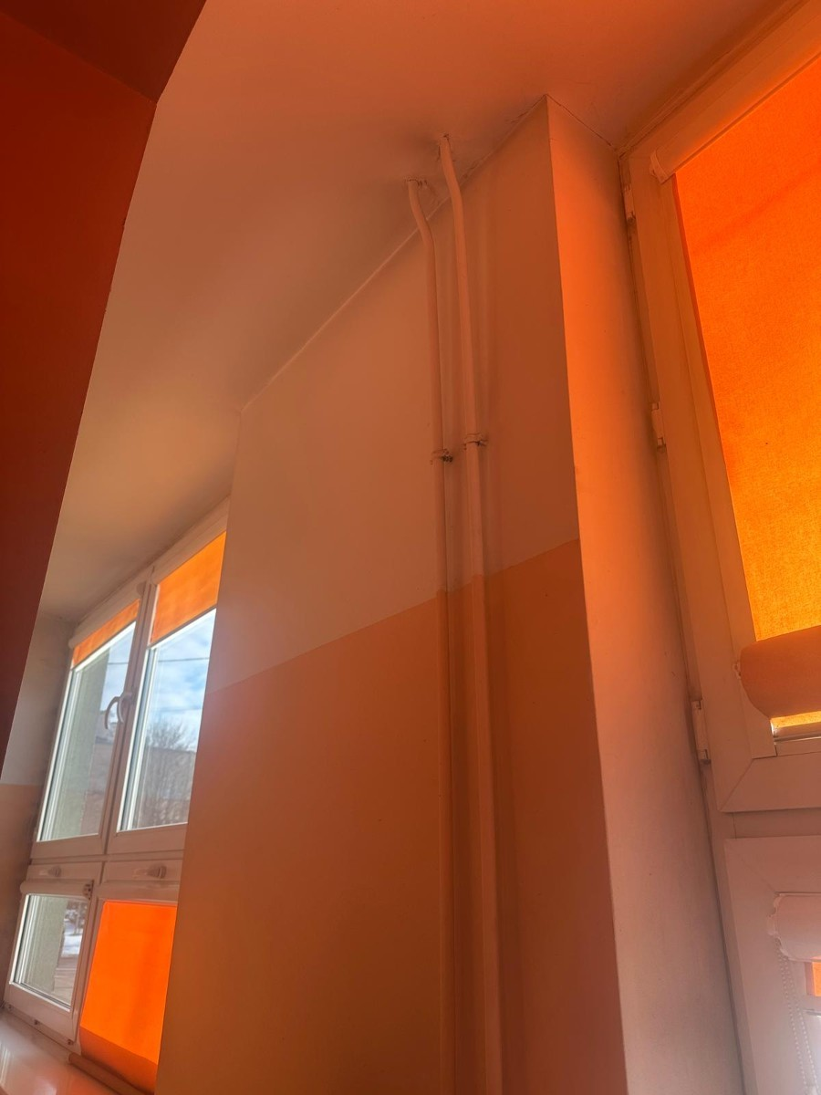 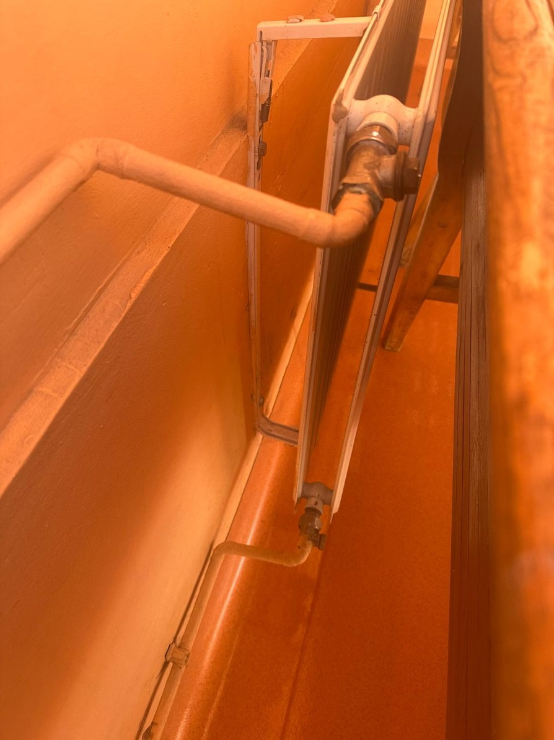

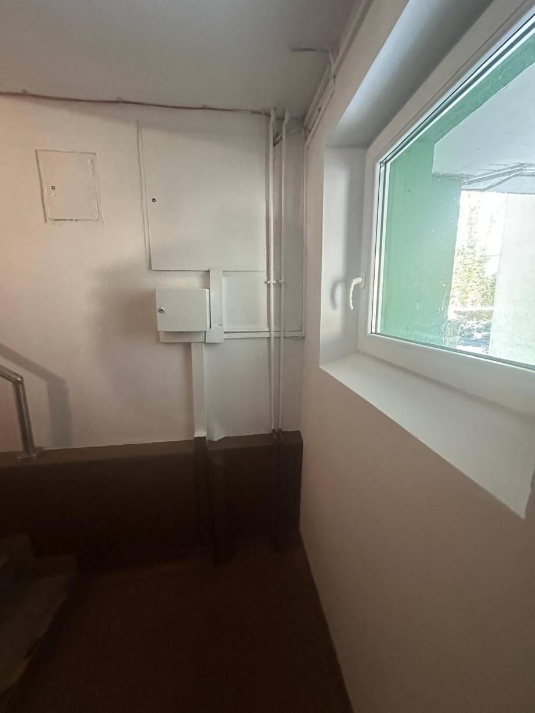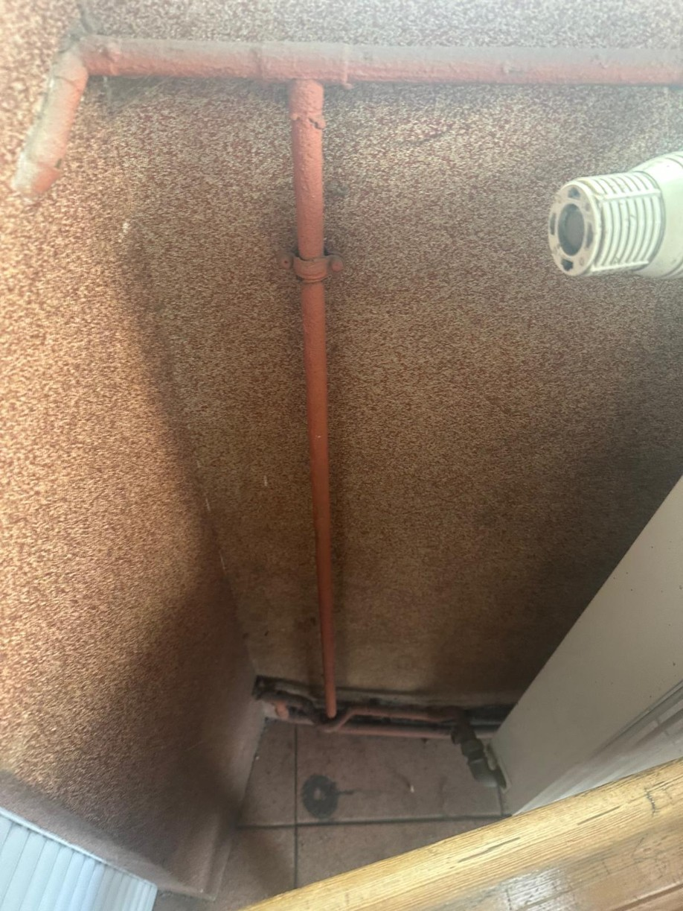 **Odpowiedź nr** **10**

W przypadku faktycznego braku możliwości montażu izolacji na instalacji co w przewidzianym standardzie Zamawiający dopuszcza zastosowanie alternatywnych rozwiązań, zgodnych z obowiązującymi przepisami prawa i warunkami technicznymi. Wykonawca powinien w takim przypadku zaproponować możliwe rozwiązania, a Zamawiający dokona ich akceptacji.

# **Pytanie 11**

Zgodnie z wytycznymi COBRTI INSTAL o braku konieczności izolacji podejść do grzejników (gałązek) w pomieszczeniach ogrzewanych, w których znajduje się grzejnik. Czy Zamawiający przewiduje odstąpienie od konieczności izolacji przewodów w takich przypadkach ?

**Odpowiedź nr** **11**

Zamawiający dopuszcza odstąpienie od konieczności izolacji przewodów w pomieszczeniach ogrzewanych, zgodnie z wytycznymi, po wcześniejszej akceptacji Inspektora nadzoru.

# **Pytanie 12**

Czy Zamawiający może wskazać miejsce lokalizacji pomp ciepła na terenie działki w odpowiedniej odległości od okien części szpitalnej zapewniając tym samym wymagany przepisami poziom hałasu ?

**Odpowiedź nr** **12**

Decyzja o instalacji jednostek zewnętrznych zostanie podjęta przy konsultacji Zamawiającego oraz użytkownika obiektu przy odpowiedniej opinii Inspektora nadzoru po wcześniejszym przeanalizowaniu propozycji ze strony Wykonawcy w czasie wykonania projektu.

# **Pytanie 13**

Zamawiający przewiduje montaż powietrznej pompy ciepła na potrzeby C.W.U. Czy Zamawiający wyraża zgodę na montaż kaskady pomp ciepła o łącznej mocy wskazanej w PFU ? Czy Zamawiający wymaga ogrodzenia jednostek zewnętrznych pomp ciepła ogrodzeniem systemowym panelowym, czy można zostawić pompy ciepła nieogrodzone?

**Odpowiedź nr** **13**

Zamawiający dopuszcza możliwość zastosowania kaskady pomp przy odpowiednim zaopiniowaniu zalet takiego rozwiązania w stosunku do projektowanej pompy. Wielkość musi być zgodna z PFU   
tj. 45 kW. W kwestii ogrodzenia jednostek zewnętrznych pomp ciepła Zamawiający wymaga zastosowania ogrodzenia panelowego.

# **Pytanie 14**

Czy Zamawiający może udostępnić Audyt Energetyczny, na podstawie którego jest zlecone zadanie termomodernizacyjne ?

**Odpowiedź nr** **14**

Zamawiający załącza dodatkowy załącznik pod nazwą: audyt energetyczny na stronie <https://platformazakupowa.pl/transakcja/1057866> .

# **Pytanie 15**

Zamawiający przewiduje modernizację cwu w PFU tak, aby źródłem głównym były powietrzne pompy ciepła. Czy istniejący węzeł ciepła w budynku ma pozostać źródłem szczytowym na potrzeby wytwarzania ciepłej wody użytkowej ? Jeśli tak, to jaka ma być temperatura biwalentna?

**Odpowiedź nr** **15**

Tak, Zamawiający przewiduje modernizację w taki sposób, aby głównym źródłem ciepła były powietrzne pompy ciepła. Istniejący węzeł ma pozostać źródłem szczytowym na potrzeby wytwarzania ciepłej wody użytkowej. Wszelkie inne ustalenia dotyczące źródła szczytowego winny być konsultowane z Inspektorem nadzoru.

# **Pytanie 16**

Czy Zamawiający wyraża zgodę na wykonanie izolacji z otuliny PE o odpowiedniej klasie reakcji na ogień ?

**Odpowiedź nr** **16**

Zamawiający dopuszcza takie rozwiązanie, jednakże podjęcie takich decyzji będzie zasadne przy opinii Inspektora nadzoru.

# **Pytanie 17**

Czy Zamawiający może poinformować jaki jest dostęp do instalacji centralnego ogrzewania prowadzonych pod posadzkami (w kanałach ciepłowniczych) oraz czy istnieje możliwość zamontowania tam wymaganych przepisami grubości izolacji ?

**Odpowiedź nr** 1**7**

Dostęp do instalacji centralnego ogrzewania i c.w.u w kanałach ciepłowniczych jest możliwa do sprawdzenia podczas wizji lokalnej, grubość izolacji i zakres ocieplenia musi wynikać z projektu technicznego w uzgodnieniu z Inspektorem nadzoru budowlanego.

**PYTANIE WYKONAWCY I ODPOWIEDZ ZAMAWIAJĄCEGO II:**

# **Pytanie 1**

Prosimy o załączenie audytu energetycznego wspomnianego w PFU.

**Odpowiedź nr** **1**

Zamawiający załącza dodatkowy załącznik pod nazwą: audyt energetyczny na stronie <https://platformazakupowa.pl/transakcja/1057866> .

**PYTANIE WYKONAWCY I ODPOWIEDŹ ZAMAWIAJĄCEGO III:**

**Pytanie nr 1**

Czy zamawiający dopuści kaskadę dwóch pomp ciepła?

**Odpowiedź nr 1**

Zamawiający dopuszcza możliwość zastosowania kaskady pomp przy odpowiednim zaopiniowaniu zalet takiego rozwiązania w stosunku do projektowanej pompy. Wielkość musi być zgodna z PFU   
tj. 45 kW.

**Pytanie nr 2**

Zwracamy się z uprzejmą prośbą o zmianę wymagań dotyczących zabezpieczenia należytego wykonania umowy i tym samym zmniejszenia zabezpieczenia należytego wykonania umowy z 5% ceny całkowitej podanej w ofercie na 3%.

**Odpowiedź nr 2**

Zamawiający nie wyraża zgody na zmianę wysokości zabezpieczenia należytego wykonania umowy.

**PYTANIE WYKONAWCY I ODPOWIEDŹ ZAMAWIAJĄCEGO IV:**

**Pytanie nr 1**

Czy zamawiający potwierdza, że nie wymaga od wykonawcy zaplecza budowy w postaci kontenerów lub barakowozów oraz, że udostępni wykonawcy na potrzeby zaplecza i magazynowania sprzętu pomieszczenia w budynku?

**Odpowiedź nr 1**

Zamawiający nie udostępni Wykonawcy żadnych pomieszczeń w budynku na potrzeby magazynowania sprzętu. Zgodnie z treścią **§ 4 pkt 19** projektu umowy „*Wykonawca na własny koszt zorganizuje zaplecze budowy, zabezpieczenie placu budowy, ustawienie urządzeń niezbędnych do realizacji przedmiotu zamówienia, bieżące utrzymanie dróg wewnętrznych dla potrzeb terenu budowy oraz zapewni miejsce składowania odpadów i ich usunięcie”.*

**PYTANIE WYKONAWCY I ODPOWIEDŹ ZAMAWIAJĄCEGO V:**

**Pytanie nr 1**

Proszę zamawiającego o informację, czy posiada archiwalną inwentaryzację obiektu, jeśli tak proszę o jej udostępnienie.

**Odpowiedź nr 1**

Zamawiający nie posiada archiwalnej inwentaryzacji obiektu, posiada projekt powykonawczy instalacji centralnego ogrzewania dla Powiatowego Zakładu Opieki Zdrowotnej w Zgierzu z 2005 r. do wglądu podczas wizji lokalnej w obiekcie.

**Pytanie nr 2**

Proszę, zamawiającego o potwierdzenie, że inwentaryzacja wykonana przez wykonawcę ̨ miałaby ograniczać ́ się ̨ tylko do zakresu niezbędnego do wykonania zamówienia, a tym samym nie jest wymagana inwentaryzacja całego obiektu.

**Odpowiedź nr 2**

Zamawiający wymaga inwentaryzacji powykonawczej w zakresie prac, które były realizowane w zamówieniu.